2. monitorovací období
Doba dovolených už je nenávratně pryč a s krásným babím létem přišlo i plánování vzdělávacích aktivit. Během září se někteří kolegové zúčastnili otevřených kurzů. Zpětná vazba byla poněkud rozpačitá a předali jsme ji dodavateli kurzů. Jsme zatím jen na začátku a ještě se dá vše vyladit. Náprava byla přislíbena, tak uvidíme, jak se bude situace dál vyvíjet.
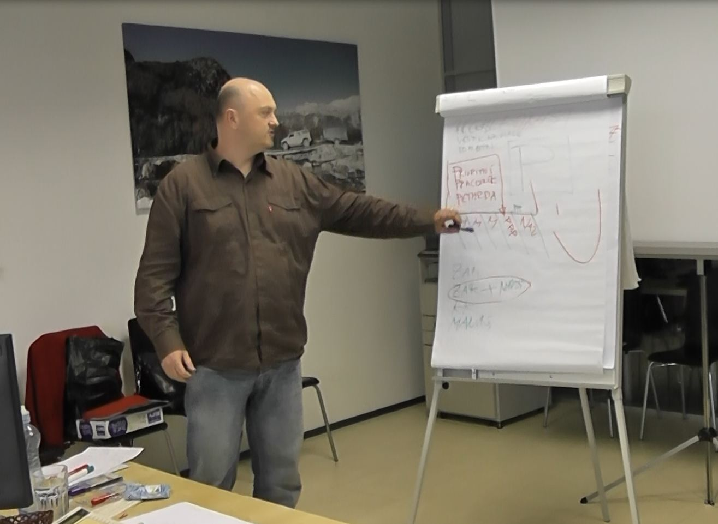
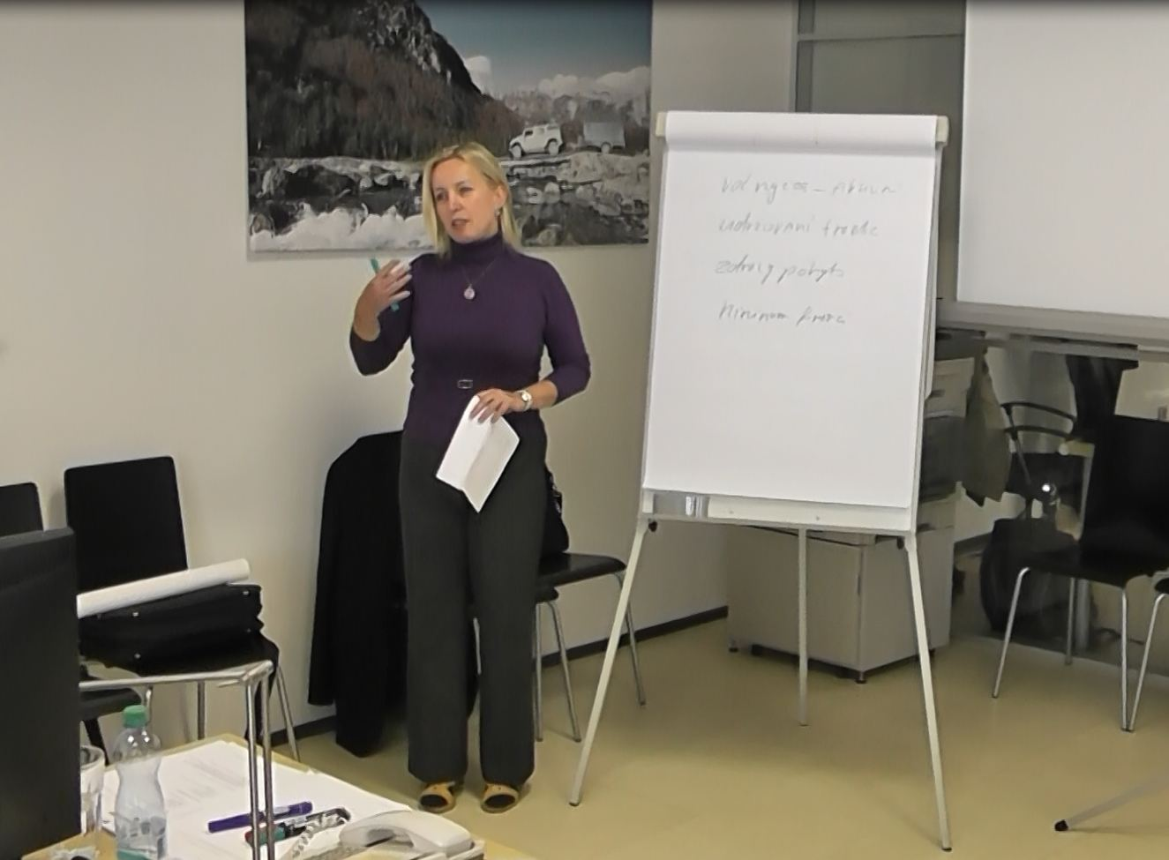
V říjnu jsme uskutečnili firemní kurzy: Trénink prezentačních dovedností, Řešení sporů v obchodním styku, Psychohygiena, Tipy a triky pro obchodníky a Úspěšná prezentace obchodní nabídky. Všechny kurzy proběhly v naší školící místnosti, která je vybavena kamerou, dataprojektorem, flipchartem i promítacím plátnem z dotačních prostředků. Především si ceníme praktických ukázek a opakovaného natáčení jednotlivých účastníků zejména v kurzech Trénink prezentačních dovedností a Úspěšná prezentace obchodní nabídky. Velkým přínosem byl rozbor každého projevu a zpětná vazba jak od lektora, tak i od ostatních účastníků kurzu. Opakovaným natáčením jsme dosáhli zřejmého posunu k lepšímu v dalších prezentacích a příznivý dopad se projevil hned na následujících poradách.
Na přelomu měsíce října a listopadu se kolegové zúčastnili otevřeného kurzu Trénink lektorských dovedností v sídle pobočky dodavatele vzdělávacích aktivit a byli s lektorem a jeho podáním probírané látky velice spokojeni, což se výrazně projevilo na hodnocení kurzu.
Na začátku listopadu byli vysláni pracovníci logistiky na seminář Logistika skladování, kde získali vyčerpávající a velmi přínosné informace k jejich problematice. Následoval seminář Praktická aplikace dodacích podmínek včetně INCOTERMS, který organizovala hospodářská komora.
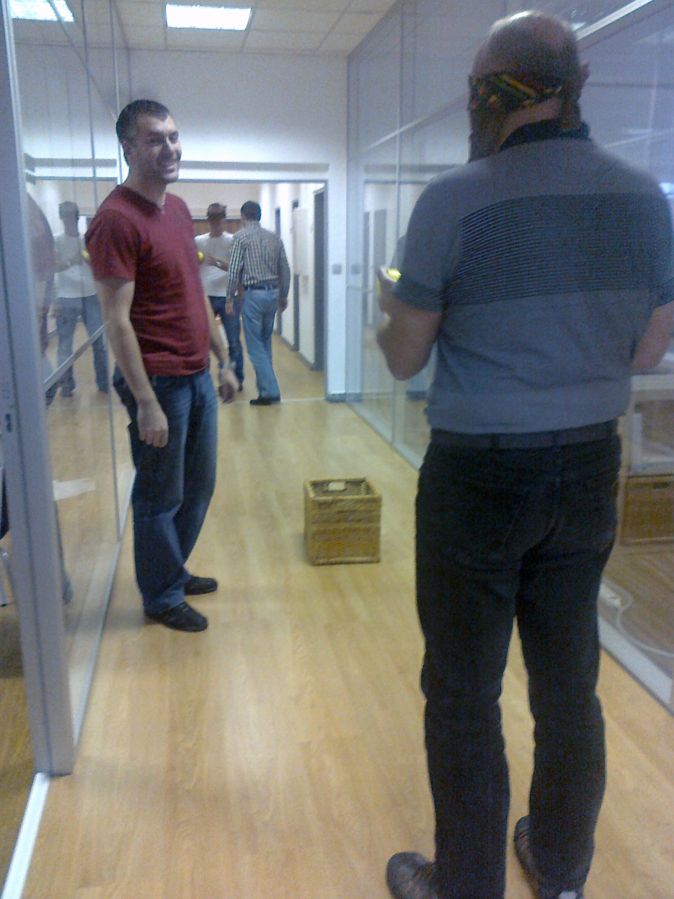
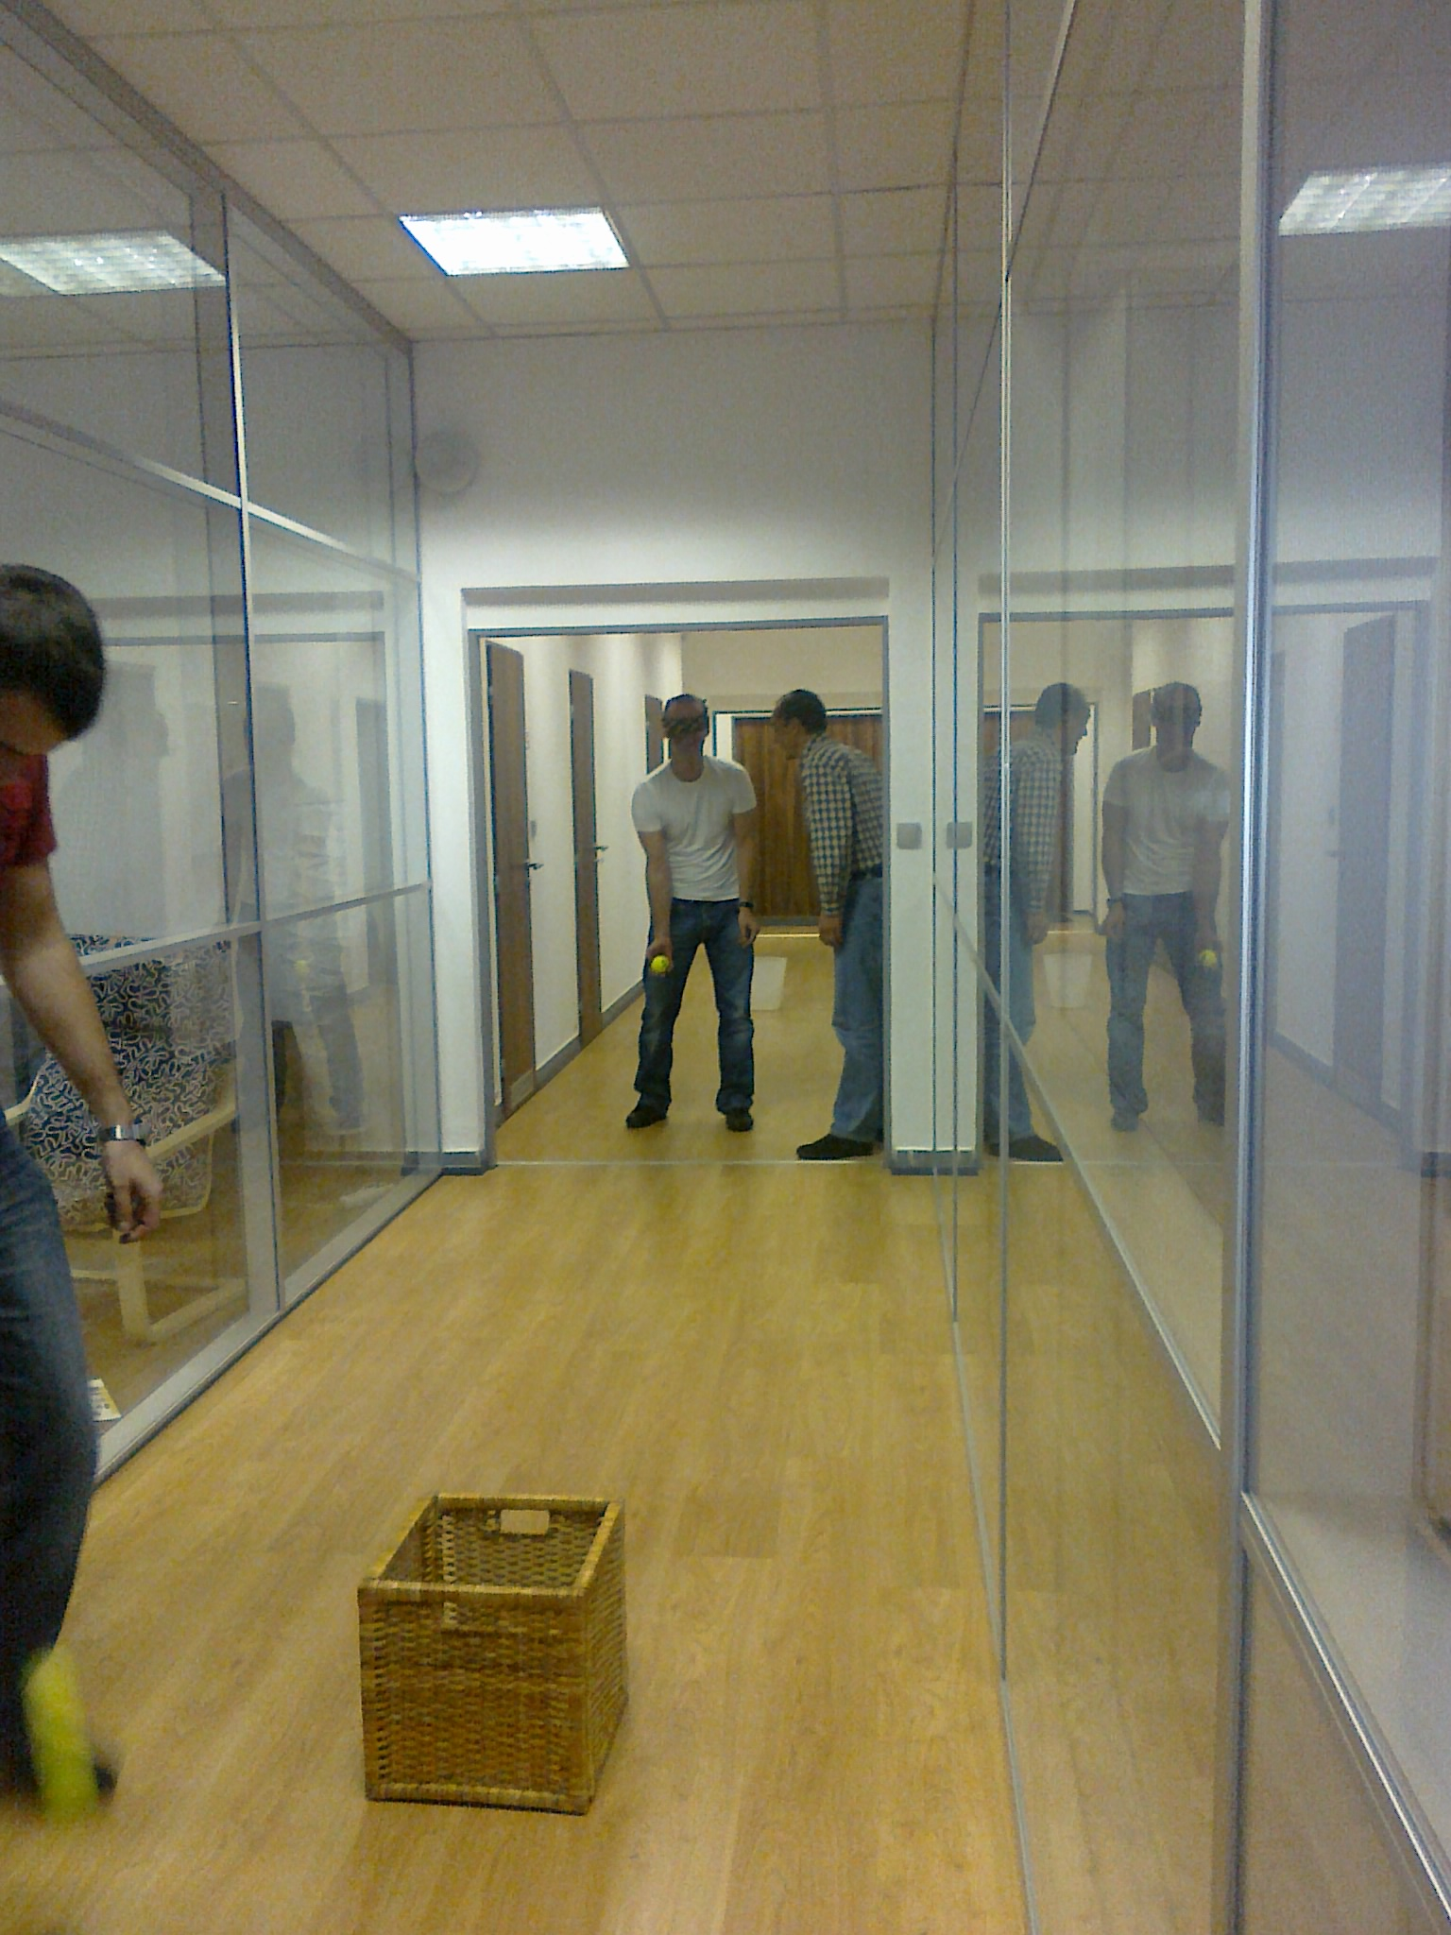
V polovině listopadu proběhl firemní kurz Moderní metody řízení a v následujícím týdnu kurz Nástroje manažera k řízení a moti- vování pracovníků. Díky skvělému přístupu lekto- rek, přípravě kurzů před jejich realizací ve vzájemné spolupráci, byly kurzy „ušity na míru“. Kolegové si odnesli pra- ktické poznatky a mnohé techniky motivace a říze- ní si vyzkoušeli.
Tato skutečnost se odrazila v následném dotazníkovém šetření, kde účastníci vyzdvihli především přizpůsobení se našim potřebám a spe- cifikům. Těšíme se na další spolupráci.

Co jsou žně pro zemědělce to je prosinec pro naši společnost, ostatně jako ve všech obchodních firmách. Vánoční shon se projevuje především v nárůstu práce a vytížení obchodníků a logistiky. Z tohoto důvodu již listopadové kurzy byly zaměřeny na manažery a ne jinak tomu bude i v prosinci. Přesto pracovníci logistiky využili ještě na přelomu listopadu a prosince možnosti zúčastnit se otevřeného kurzu Logistika pro malé a střední firmy, který pořádá Gradua – CEGOS, s.r.o.. Věřím, že získané poznatky jim pomohou prosincovou špičku úspěšně zvládnout.
Průběžně pokračuje výuka anglického jazyka ve všech skupinách a pravidelná školení našeho interního systému I6.

